Ensino Fundamental II (Anos Finais) e Ensino Médio
Geografia da violência no campo brasileiro

Área do Conhecimento:
Geografia. Sociologia. História.

Competência(s) / Objetivo(s) de Aprendizagem:

- Entender o histórico dos conflitos do campo no Brasil;
- Analisar os mapas que demonstram o aumento dos números de assassinatos, ameaças de morte e tentativas de assassinato de camponeses e trabalhadores rurais;
- Analisar os índices da violência e de conflitos no campo brasileiro;
- Refletir sobre as causas da violência no campo brasileiro.

Conteúdos:

- Breve histórico dos conflitos do campo no Brasil;
- Análise de mapas que demonstram o aumento dos números de assassinatos, ameaças de morte e tentativas de assassinato de camponeses e trabalhadores rurais;
- Análise dos índices da violência e de conflitos no campo brasileiro;
- Quais as causas da violência no campo brasileiro?

Palavras-Chave:
Brasil. Conflitos no Campo. Violência no Campo. Trabalhadores Rurais.

Previsão para aplicação:
4 aulas (50 min/aula)

Materiais Relacionados:

O(A) professor(a) poderá recordar os conceitos fundamentais através dos seguintes sites:

- DANTAS, Tiago. Reforma Agrária. Brasil Escola. Disponível em: https://brasilescola.uol.com.br/brasil/reforma-agraria-1.htm. Acesso em: 17 jan. 2020.
- FRANCISCO, Wagner de Cerqueira e. Reforma Agrária. Brasil Escola. Disponível em: https://brasilescola.uol.com.br/sociologia/reforma-agraria.htm. Acesso em: 17 jan. 2020.

- FRANCISCO, Wagner de Cerqueira e. Os problemas sociais no campo brasileiro. Brasil Escola. Disponível em: https://brasilescola.uol.com.br/brasil/os-problemas-sociais-no-campo-brasileiro.htm. Acesso em: 17 jan. 2020.

- EducaBra. Estrutura Fundiária no Brasil – Reforma Agrária. Disponível em: https://www.educabras.com/enem/materia/geografia/agricultura/aulas/estrutura_fundiaria_do_brasil_reforma_agraria. Acesso em: 17 jan. 2020.

- GIRARDI, Eduardo Paulon. Questão agrária, conflitos e violências no campo brasileiro. Revista NERA, Presidente Prudente: UNESP, v. 22, n. 50, pp. 116-134 Set-Dez/2019. Disponível em: http://revista.fct.unesp.br/index.php/nera/article/view/6611/5065. Acesso em: 17 jan. 2020.

- CUNHA, Valdeir Vieira da; ALMEIDA, Valdinar; SOARES, Willians Muller Alves. Conflitos Agrários na região do Bico do Papagaio: Levantamento histórico e novas perspectivas. Disponível em: http://reisdageografia.blogspot.com/2012/01/conflitos-agrarios-na-regiao-do-bico-do_12.html. Acesso em: 17 jan. 2020.

- ProENEM. Conflitos no Campo. Disponível em: https://www.proenem.com.br/enem/geografia/conflitos-no-campo/. Acesso em: 17 jan. 2020.

- NIKLAS, Jan. Pará tem 30% das mortes em conflitos por terra no Brasil. Disponível em: https://blogs.oglobo.globo.com/na-base-dos-dados/post/estado-mais-violento-para-tem-30-das-mortes-em-conflitos-por-terra-no-brasil.html. Acesso em: 17 jan. 2020.

- Comissão Pastoral da Terra. Conflitos no Campo Brasil 2018. Disponível em: https://www.cptnacional.org.br/publicacoes-2/destaque/4687-conflitos-no-campo-brasil-2018. Acesso em: 17 jan. 2020.

O (A) professor (a) poderá também aprofundar o conteúdo através das seguintes obras:

- GERMANI, Guiomar Inez. Condições históricas e sociais que regulam o acesso à terra no espaço agrário brasileiro. GeoTextos. vol. 2, n. 2, 2006, p. 115-147. Disponível em: https://portalseer.ufba.br/index.php/geotextos/article/view/3040/2145. Acesso em: 17 jan. 2020.

- DATALUTA – Banco de Dados da Luta Pela Terra. RELATÓRIO DATALUTA BRASIL – 2017. NERA-FCT/ UNESP: Presidente Prudente, São Paulo. Dezembro de 2018. Disponível em: http://unesp.br/Modulos/Noticias/32366/relatorio-dataluta-2017.pdf. Acesso em: 17 jan. 2020.

- GIRARDI, Eduardo Paulon. Estrutura Fundiária. Atlas da Questão Agrária Brasileira. Presidente Prudente: UNESP/NERA. Disponível em: http://www2.fct.unesp.br/nera/atlas/estrutura_fundiaria.htm. Acesso em: 17 jan. 2020.

- GIRARDI, Eduardo Paulon. Violência no Campo. Atlas da Questão Agrária Brasileira. Presidente Prudente: UNESP/NERA. Disponível em: http://www2.fct.unesp.br/nera/atlas/violencia.htm. Acesso em: 17 jan. 2020.

- DELGADO, G. Questão Agrária hoje In: Questão Agrária e Desigualdades no Brasil. Revista da Associação Brasileira de Reforma Agrária. Ano 35 v. 01 n. 02, Out. 2014.

O (A) professor (a) poderá também acessar aos vídeos atrelados à temática apresentada:

- Geografia – Conflitos Agrários. Disponível em: https://www.youtube.com/watch?v=Fvt3zQPs7RQ. Acesso em: 17 jan. 2020.

- Conflitos no Campo Brasil 2018. Disponível em: https://www.youtube.com/watch?v=eqxhkviy4CA. Acesso em: 17 jan. 2020.

- Especial "Feridas Abertas" - 20 anos do Massacre de Eldorado dos Carajás. Disponível em: https://www.youtube.com/watch?v=VUN-Gpd3nc4. Acesso em: 17 jan. 2020.

Proposta de Trabalho:

1ª Etapa: Contextualização Histórica

Sugere-se que o (a) professor (a) inicie a aula exibindo o vídeo “Geografia – Conflitos Agrários”, disponível em: https://www.youtube.com/watch?v=Fvt3zQPs7RQ, e solicite que os alunos observem atentamente os assuntos que serão abordados. Esse vídeo irá retomar alguns conceitos e temas que devem ser relembrados pelos alunos para a continuidade da aula.
Após a exibição do vídeo, o (a) professor (a) irá iniciar uma breve discussão, explorando os conhecimentos prévios dos alunos, que pode ser feita através das seguintes questões:
• Como se fundou nosso país?
• Como foram feitas as primeiras divisões de terras no Brasil?
• Os índios e os negros ex-escravizados tiveram acesso às terras?
• Os europeus que vieram ao Brasil, tiveram acesso às terras?

Após iniciado o diálogo com a classe, espera-se que os alunos consigam refletir e problematizar as questões apresentadas. Deve-se aproveitar esse momento para realizar uma ponte e retomar os principais conceitos que serão necessários para a continuidade da aula, como por exemplo os conceitos de questão agrária e estrutura fundiária.

Breve histórico dos conflitos do campo no Brasil

Desde o período colonial até a década de 1950 a agricultura brasileira teve, e continua tendo, um papel importante na geração de divisas para o nosso país. O período colonial foi decisivo para consolidar a organização espacial e as políticas agrárias no Brasil.
Deste modo, os conflitos no campo brasileiro tiveram início durante a década de 1530, com a criação das capitanias hereditárias e o sistema de sesmarias, no qual a Coroa portuguesa distribuía terrenos para europeus que tivessem condições para produzir no Brasil, sendo devolvido a Coroa um sexto da produção dessas terras. Com isso, formaram-se grandes propriedades rurais, concentrando a terra nas mãos de poucos.
Em 1850, com a assinatura da Lei de Terras, que tinha por objetivo consagrar a propriedade rural já registrada, estabelecendo que o meio de obter terras devolutas seria somente a compra, dificultando ainda mais que imigrantes despossuídos, brasileiros pobres e ex-escravos tivessem acesso à propriedade. Assim, intensificou-se o processo de concentração fundiária no Brasil, entretanto, vale destacar que essa concentração fundiária já vinha ocorrendo desde o processo de distribuição de sesmarias.
Constata-se assim, que as terras eram muito disputadas e aqueles que possuíam mais influência política, ou conseguiam contratar jagunços, pistoleiros, etc. para tomar e defender as terras, conseguiram ao longo da história brasileira obter grandes extensões de terras; parte deles até os dias atuais figura-se através de nossos latifúndios.
Vale também destacar que hoje a Região Norte é onde ocorre o maior número dos conflitos rurais do Brasil, representam as disputas de terra ocorridas entre posseiros (geralmente camponeses pobres que vivem em terras sem documentação), indígenas e grileiros (que falsificam documentos para obter ilegalmente o controle de propriedades rurais).

O conteúdo presente neste texto e demais textos que servirão de base para o desenvolvimento dessa etapa estão elencados em Materiais Relacionados.

2ª Etapa: Desdobramentos na atualidade

Após esse primeiro momento, sugere-se ao (à) professor (a) projetar os materiais a seguir, analisando com os alunos o aumento da violência no campo, através dos números de assassinatos, ameaças de morte e tentativas de assassinato de camponeses e trabalhadores rurais, e também através da análise dos índices da violência e de conflitos no campo brasileiro.
Vale destacar que os conflitos no campo (terra, água, trabalho, em tempos de seca, garimpo, sindicais e violências contra a pessoa – assassinatos, ameaças, agressões, prisões, etc.) tiveram um aumento de 4% em relação a 2017, passando de 1.431 para 1.489. Destes 1.489, 1.124 foram classificados como conflitos por terra, nos quais um milhão de pessoas foram envolvidas. Esse número é 36% maior que no ano de 2017, estando localizado na região Norte 51,6% deles.
Outro tipo de conflito é o por água, que vem crescendo desde 2002, e teve um aumento exponencial em 2018 em relação a 2017, passando de 197 - que envolveram 35,4 mil pessoas em 2017 - para 276 caos - que envolveram 73,6 mil pessoas em 2018 - ou seja, um aumento de cerca de 40%, sendo os ribeirinhos e pescadores as vítimas principais, correspondendo a cerca de 80%.
Comparação dos Conflitos no Campo Brasil (2009 - 2018)
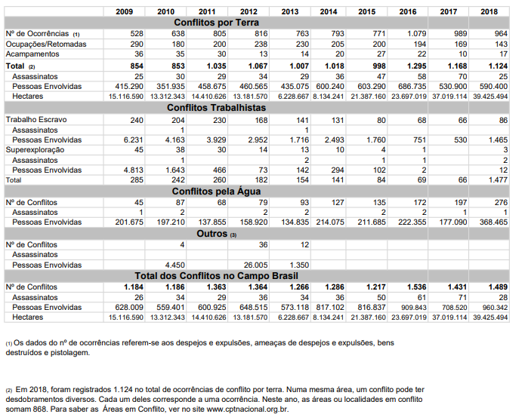
Disponível em: https://www.cptnacional.org.br/publicacoes-2/destaque/4687-conflitos-no-campo-brasil-2018. Acesso em: 17 jan. 2020.

Assassinatos, ameaças de morte e tentativas de assassinato de camponeses e trabalhadores rurais – 1986-2006

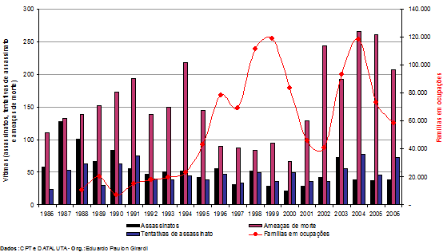
Disponível em: http://www2.fct.unesp.br/nera/atlas/violencia.htm. Acesso em: 17 jan. 2020.

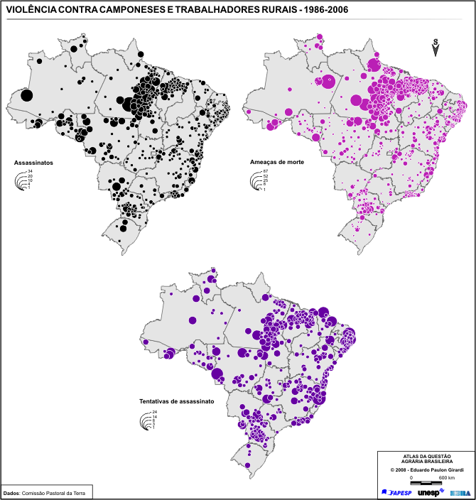
Disponível em: http://www2.fct.unesp.br/nera/atlas/violencia.htm. Acesso em: 17 jan. 2020.

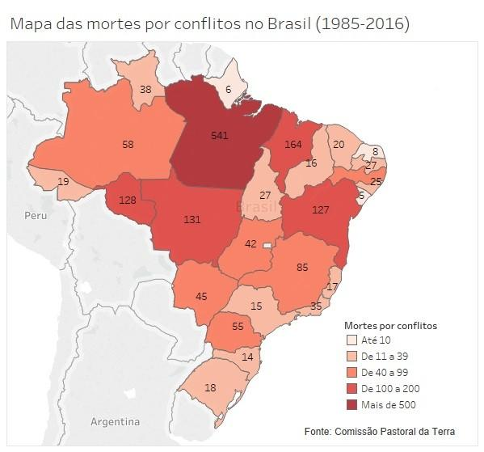
Disponível em: https://blogs.oglobo.globo.com/na-base-dos-dados/post/estado-mais-violento-para-tem-30-das-mortes-em-conflitos-por-terra-no-brasil.html. Acesso em: 17 jan. 2020.

Espera-se que os alunos indaguem sobre os contrastantes números apresentados na região conhecida como “Bico do papagaio”, que abrange os estados do Tocantins, Maranhão e Pará. Nesse momento, o (a) professor (a) deverá focar nessa região, explicando os motivos dos números serem tão elevados, essa explicação deve passar pelas questões da concentração de terras; alto valor das terras nesse local; terras sob domínio de garimpeiros que possuem diversos minérios; terras férteis e entraves com os movimentos sociais. Para compreender um pouco mais sobre os conflitos nessa região, o (a) professor (a) poderá recorrer aos materiais de apoio: “Conflitos Agrários na região do Bico do Papagaio: Levantamento histórico e novas perspectivas” e “Pará tem 30% das mortes em conflitos por terra no Brasil”.
Findado o diálogo com os alunos, o (a) professor (a) deverá exibir o documentário “Especial ‘Feridas Abertas’ - 20 anos do Massacre de Eldorado dos Carajás”, disponível em: https://www.youtube.com/watch?v=VUN-Gpd3nc4. O documentário relembra o que ficou mundialmente conhecido como o Massacre de Eldorado dos Carajás, ocorrido na região do Bico do Papagaio.

O conteúdo presente neste texto e demais textos que servirão de base para o desenvolvimento dessa etapa estão elencados em Materiais Relacionados.
3ª Etapa: Sistematização das Reflexões

Sugestão de atividade: Análise comparativa de mapas

1) Para essa atividade, sugere-se que divida a sala em pequenos grupos. O (A) professor (a) deverá projetar ou distribuir uma cópia impressa dos materiais elencados abaixo:

2) Após, oriente os alunos a discutirem em seus grupos, realizando uma análise crítica e comparativa desses materias com os conteúdos desenvolvidos nas aulas.

3) As análises devem estar pautadas sob a seguinte questão:
Qual a relação existente entre a estrutura fundiária e o índice da violência no campo?

4) Ao final, deve-se solicitar que os grupos exponham suas reflexões para a classe. No decorrer da exposição, o (a) professor (a) deverá anotar na lousa os principais pontos apresentados pelos alunos, através de palavras chaves que remetam ao tema central da aula, isso contribuirá para melhor fixação do conteúdo estudado.

Índice de GINI da estrutura fundiária nos anos de 1992, 1998 e 2014:

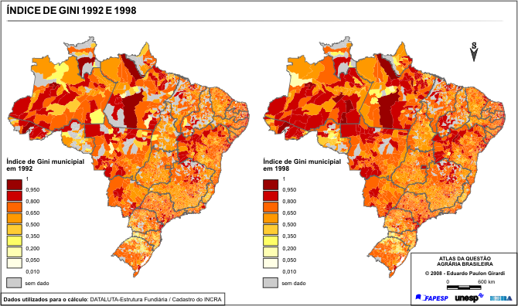
Disponível em: http://www2.fct.unesp.br/nera/atlas/estrutura_fundiaria.htm. Acesso em: 18 jan. 2020.

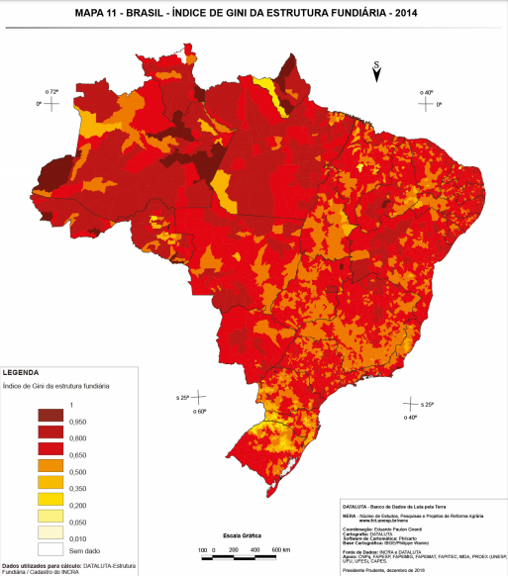
Disponível em: http://unesp.br/Modulos/Noticias/32366/relatorio-dataluta-2017.pdf. Acesso em: 18 jan. 2020.

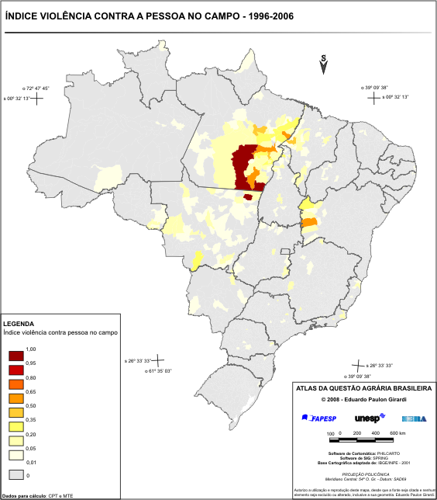
Disponível em: http://www2.fct.unesp.br/nera/atlas/violencia.htm. Acesso em: 18 jan. 2020.

4ª Etapa: Questões de Fixação

Para a fixação dos conteúdos desenvolvidos, sugere-se que o (a) professor (a) aplique algumas questões sobre a temática, que posteriormente deverão ser corrigidas coletivamente.

- Analise a charge a seguir:
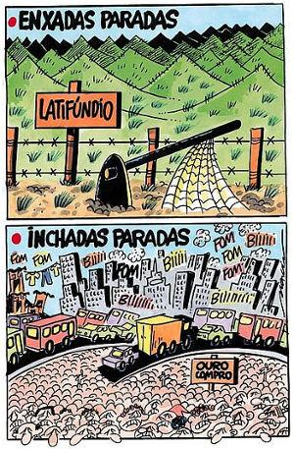
BARALDI, M. Disponível em: http://www.marciobaraldi.com.br. Acesso em: 29 maio2015.

A posição crítica assumida pela charge de Márcio Baraldi aponta um problema social no campo e o seu efeito sobre as cidades, que se expressa pela relação entre:
a) ausência de produtividade e falta de empregos
b) oportunidades no campo e explosão demográfica
c) concentração de terras e êxodo rural
d) ampliação de latifúndios e industrialização
e) ausência de tecnologia no campo e urbanização

Resposta: C
Disponível em: https://exercicios.brasilescola.uol.com.br/exercicios-geografia-do-brasil/exercicios-sobre-problemas-sociais-no-campo.htm. Acesso em: 17 jan. 2020.

2) “Índios, posseiros, quilombolas, pescadores, agricultores, ribeirinhos, sem-terra, lideranças religiosas. Somente nos últimos 30 anos, mais de 1.700 deles foram vítimas de assassinatos em conflitos de terra ocorridos nos 26 Estados do Brasil. Os dados estão inclusos nos levantamentos divulgados anualmente pela Comissão Pastoral da Terra (CPT), órgão pertencente à Conferência Nacional dos Bispos que desde 1985 registra números sobre o tema no País.
Do total de 1.270 casos de homicídio registrados nas últimas três décadas – alguns casos incluem mais de um assassinato –, apenas 108 foram julgados, menos de 10% deles, e somente 28 mandantes dos crimes e 86 executores acabaram condenados por seus crimes. Um total de apenas 114 pessoas punidas em um período em que ocorreram, por baixo, 1.714 assassinatos”. SHALOM, D. Menos de 10% dos 1.700 assassinatos em conflitos de terra vão a julgamento. Último Segundo, 04 mar. 2015. Disponível em: http://ultimosegundo.ig.com.br. Acesso em: 29 maio 2015.

Duas ações públicas de elevada abrangência que, se totalmente implementadas, gerariam a expectativa de superar ou reduzir o problema relatado na reportagem são:
a) recuperação de terras devolutas e anistia a grileiros
b) reforma agrária e demarcação de terras
c) repressão legislativa e expansão da urbanização
d) delimitação da fronteira agrícola e concessão de benefícios rurais
e) regularização de posses e financiamento de propriedades

Resposta: B
Disponível em: https://exercicios.brasilescola.uol.com.br/exercicios-geografia-do-brasil/exercicios-sobre-problemas-sociais-no-campo.htm. Acesso em: 17 jan. 2020.

3) MST ocupa fazenda próxima a Brasília

Um grupo de integrantes do Movimento dos Trabalhadores Rurais Sem-terra (MST) está acampado desde a manhã desse domingo na Fazenda Três Pinheiro localizada no km 8 da DF-110, em Planaltina, no Distrito Federal (DF). Antes, o grupo ocupava outra propriedade na mesma região, mas teve que sair após uma decisão judicial. A área fica a cerca de 40 quilômetros de Brasília. LOURENÇO, L. Agência Brasil, 04 ago. 2014. Disponível em: http://agenciabrasil.ebc.com.br. Acesso em: 29 maio de 2015 (com adaptações).

A atuação do MST no Brasil pauta-se na luta pela terra e na promoção da reforma agrária, inserindo-se no contexto de disputas e contestação:
a) ao agronegócio
b) aos pequenos produtores
c) à agricultura orgânica
d) à limitação da mecanização
e) ao trabalho escravo rural

Resposta: A
Disponível em: https://exercicios.brasilescola.uol.com.br/exercicios-geografia-do-brasil/exercicios-sobre-problemas-sociais-no-campo.htm. Acesso em: 17 jan. 2020.

4) (ENEM 2013)
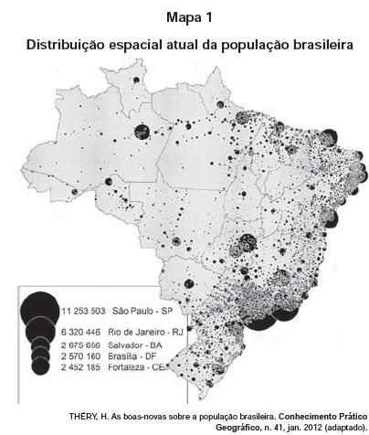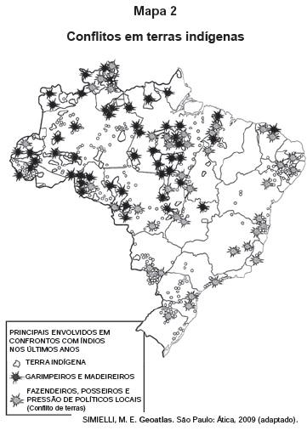
Os mapas representam distintos padrões de distribuição de processos socioespaciais. Nesse sentido, a menor incidência de disputas territoriais envolvendo povos indígenas se explica pela

a) fertilização natural dos solos.
b) expansão da fronteira agrícola.
c) intensificação da migração de retorno.
d) homologação de reservas extrativistas.
e) concentração histórica da urbanização.

Resposta: E
Disponível em: https://exercicios.brasilescola.uol.com.br/exercicios-geografia-do-brasil/exercicios-sobre-problemas-sociais-no-campo.htm. Acesso em: 17 jan. 2020.

5) (UFRN) Nas últimas duas décadas, têm sido cada vez mais frequentes noticiários destacando conflitos pela posse da terra em diversas regiões do Brasil. Entre as causas responsáveis por tais conflitos, pode-se identificar:
a) Ampliação do mercado de terras, promovendo sua desvalorização e a modernização do processo produtivo.
b) Expansão da agricultura familiar, tendo em vista as políticas de crédito agrícolas para produção moderna de grãos destinados ao mercado externo.
c) Cumprimento da função social da terra como resultante da expansão da fronteira agrícola e das relações não capitalistas de produção.
d) Maior organização dos trabalhadores rurais, que buscam soluções para a questão da terra e para a concretização da reforma agrária.

Resposta: D
Disponível em: https://exercicios.brasilescola.uol.com.br/exercicios-geografia/exercicios-sobre-concentracao-fundiaria-no-brasil.htm. Acesso em: 17 jan. 2020.

6) (UFPI) Sobre a estrutura fundiária e as relações de trabalho no campo brasileiro, assinale a alternativa correta:
a) A estrutura fundiária apresenta acentuada concentração da propriedade decorrente das formas de apropriação das terras desde o período colonial.
b) A partir de 1850, com a Lei de Terras, todos os trabalhadores rurais passaram a ter acesso à terra.
c) A modernização do campo proporcionou a extinção dos contratos de parceria em todas as regiões brasileiras.
d) Nas áreas de fronteiras agrícolas, todos os trabalhadores rurais possuem títulos de propriedade da terra.
e) Os boias-frias são assalariados que trabalham nas propriedades de forma permanente e com vínculo empregatício.

Resposta: A
Disponível em: https://exercicios.brasilescola.uol.com.br/exercicios-geografia/exercicios-sobre-concentracao-fundiaria-no-brasil.htm. Acesso em: 17 jan. 2020.

7) (UNIFOR) Sobre a questão agrária brasileira, é correto afirmar:
a) Os grandes proprietários monopolizam a maioria das propriedades rurais, que são exploradas de forma intensiva.
b) Os conflitos pela terra no Brasil estão relacionados com o processo de concentração fundiária.
c) Os pequenos proprietários de terras agrícolas possuem áreas suficientes para permitir vida decente e boa alimentação a suas famílias.
d) Com a expansão do capitalismo no campo, os grandes proprietários passaram a investir na agricultura para o mercado interno.
e) As transformações que vêm ocorrendo nas relações de trabalho no campo brasileiro estão relacionadas com os processos de divisão de terra para a reforma agrária.

Resposta: B
Disponível em: https://exercicios.brasilescola.uol.com.br/exercicios-geografia/exercicios-sobre-concentracao-fundiaria-no-brasil.htm. Acesso em: 17 jan. 2020.

8) Sobre a concentração fundiária no Brasil, assinale V para as proposições verdadeiras e F para as proposições falsas:
I.( ) No Brasil, há um grande quantidade de terras sob posse de um número reduzido de proprietários rurais.
II.( ) A concentração fundiária no Brasil é uma questão atual, visto que, no período colonial, as terras não se concentravam nas mãos de poucos proprietários.
III.( ) Os movimentos sociais existem no Brasil desde o período colonial, no qual alguns "rebeldes" não aceitavam a forma como as terras eram distribuídas.
IV.( ) O Estatuto da Terra foi elaborado durante o Regime Militar a fim de regulamentar a questão fundiária no país.

Assinale a alternativa correta:
a) FVFV
b) FVFF
c) VFFV
d) VVFF

Resposta: C
Disponível em: https://exercicios.brasilescola.uol.com.br/exercicios-geografia/exercicios-sobre-concentracao-fundiaria-no-brasil.htm. Acesso em: 17 jan. 2020.

9) “Trabalhadores rurais ligados à Confederação Nacional dos Trabalhadores na Agricultura (Contag) e à Federação dos Trabalhadores e Trabalhadoras da Agricultura Familiar (Fetraf) fazem uma manifestação na Esplanada dos Ministérios desde as 9h30 desta quarta-feira (20). Eles reivindicam a implementação da reforma agrária e de melhorias no campo. (…)
O secretário de formação e organização social da Contag, Jurassi Souto, afirmou que os trabalhadores rurais lutam também pela segurança no trabalho, pela geração de emprego no campo e a fiscalização nas empresas. "A reforma agrária no Brasil é fundamental para a geração de empregos e na venda e produção de alimentos", disse. "Precisamos avançar e não retroceder." G1 – Distrito Federal, 20 mai. 2015. Adaptado

O argumento em favor da reforma agrária associa a sua implementação ao aumento da produção de alimentos por intermédio:
a) da ocupação de latifúndios não produtivos.
b) do controle do Estado sobre a produção agrícola.
c) da redução da produção para o mercado externo.
d) da obrigatoriedade em produzir grãos em terras doadas.
e) do combate ao desperdício em propriedades rurais.

Resposta: A
Disponível em: https://exercicios.mundoeducacao.bol.uol.com.br/exercicios-geografia/exercicios-sobre-reforma-agraria.htm. Acesso em: 17 jan. 2020.

10) “Não deixa de causar certo desconforto, entre aqueles que têm se dedicado ao estudo das transformações no mundo rural, estarmos aqui reunidos, em pleno século XXI, para falar de reforma agrária, uma questão que já deveria ter sido resolvida no Brasil desde a segunda metade do século XIX. Entretanto, por fazer parte da realidade atual, como uma questão importante a ser tratada – embora, muitos dos que a defendiam no passado recente não mais pensem assim – não podemos e nem temos o direito de ignorá-la, pelo significado que ela encerra, seja do ponto de vista sócio-econômico, seja da dimensão política que lhe é inerente”. (LOPES, E. S. A. A Reforma Agrária no Brasil: um velho problema, esperando uma solução que nunca chega? Fundação Joaquim Nabuco. Acesso em: 22 maio de 2015.)

A justificativa principal para a defesa da reforma agrária no Brasil assenta-se na existência, no espaço rural do país,
a) da defasagem dos impostos rurais.
b) do declínio no êxodo rural atual.
c) da concentração fundiária.
d) do decréscimo produtivo agrícola.
e) da importância dos movimentos sociais do campo.

Resposta: C
Disponível em: https://exercicios.mundoeducacao.bol.uol.com.br/exercicios-geografia/exercicios-sobre-reforma-agraria.htm. Acesso em: 17 jan. 2020.

11) Entre os efeitos de uma eventual realização da reforma agrária no espaço geográfico brasileiro, podemos assinalar corretamente, exceto:
a) desconcentração das posses rurais.
b) contenção do êxodo rural.
c) expansão da agricultura familiar.
d) extinção dos minifúndios.
e) diversificação da produção.

Resposta: D
Disponível em: https://exercicios.mundoeducacao.bol.uol.com.br/exercicios-geografia/exercicios-sobre-reforma-agraria.htm. Acesso em: 17 jan. 2020.

12) (Enem/2009) A luta pela terra no Brasil é marcada por diversos aspectos que chamam a atenção. Entre os aspectos positivos, destaca-se a perseverança dos movimentos do campesinato e, entre os aspectos negativos, a violência que manchou de sangue essa história. Os movimentos pela reforma agrária articularam-se por todo o território nacional, principalmente entre 1985 e 1996, e conseguiram de maneira expressiva a inserção desse tema nas discussões pelo acesso à terra. O mapa seguinte apresenta a distribuição dos conflitos agrários em todas as regiões do Brasil nesse período e o número de mortes ocorridas nessas lutas.

Brasil — Vítimas fatais de conflitos ocorridos no campo 1985-1996. Fonte: Comissão Pastoral da Terra — CPT
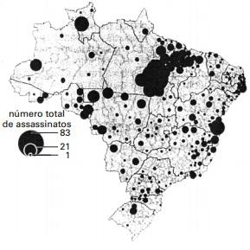
OLIVEIRA, A. U. A longa marcha do campesinato brasileiro: movimentos sociais, conflitos e reforma agrária. Revista Estudos Avançados. Vol. 15, n. 43, São Paulo, set./dez. 2001.

Com base nas informações do mapa acerca dos conflitos pela posse de terra no Brasil, a região
a) conhecida historicamente como das Missões Jesuíticas é a de maior violência.
b) do Bico do Papagaio apresenta os números mais expressivos.
c) conhecida como oeste baiano tem o maior número de mortes.
d) do norte do Mato Grosso, área de expansão da agricultura mecanizada, é a mais violenta do país.
e) da Zona da Mata mineira teve o maior registro de mortes.

Resposta: B
Disponível em: https://exercicios.mundoeducacao.bol.uol.com.br/exercicios-geografia/exercicios-sobre-reforma-agraria.htm. Acesso em: 17 jan. 2020.

Plano de aula elaborado pela Professora Mestra Thaylizze Goes Nunes Pereira

